Москва
Курсы изучения русского языка как иностранного
https://education-in-russia.com/education-in-russia/programs?typeFilter=additional
Дата начала | Срок обучения по программе (мес) | Город | Университет | Наименование программы | Скриншот
01.07.2024  (Гибридный формат: онлайн/очно | 2 | Москва | Московский государственный лингвистический университет | Русский язык как иностранный. | https://education-in-russia.com/education-in-russia/programs/123338  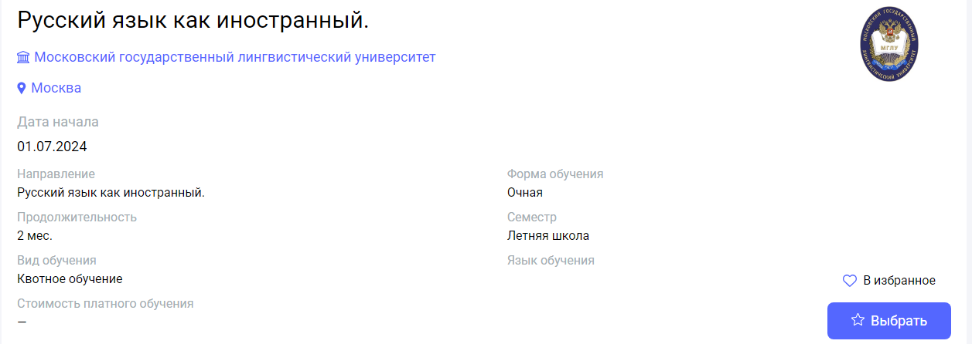
01.07.2024  (Гибридный формат: онлайн/очно | 2 | Москва | Московский государственный лингвистический университет | Русский язык как иностранный. Продвинутый уровень. | https://education-in-russia.com/education-in-russia/programs/123334  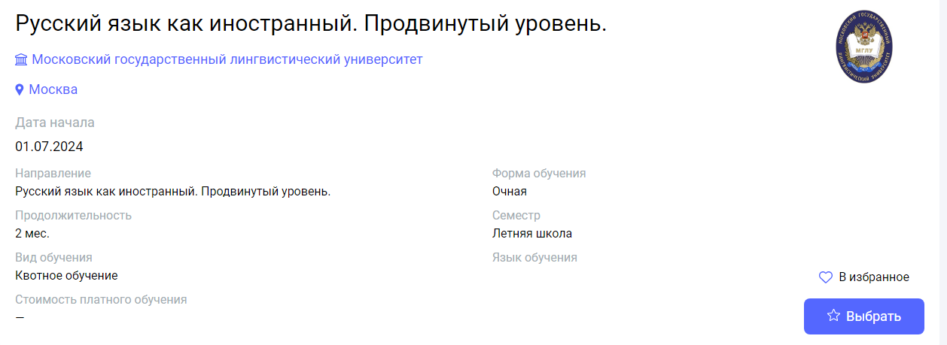
01.07.2024  (Очный формат) | 1 | Москва | Государственный институт русского языка  им. А.С. Пушкина | Летняя школа. Практический курс русского языка как иностранного (Июль) | https://education-in-russia.com/education-in-russia/programs/123446  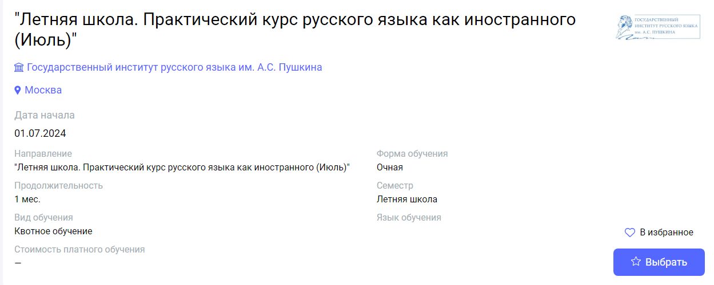
01.07.2024  (Очный формат) | 2 | Москва | Государственный институт русского языка  им. А.С. Пушкина | "Летняя школа. Практический курс русского языка как иностранного (Июль-Август)" | https://education-in-russia.com/education-in-russia/programs/123445  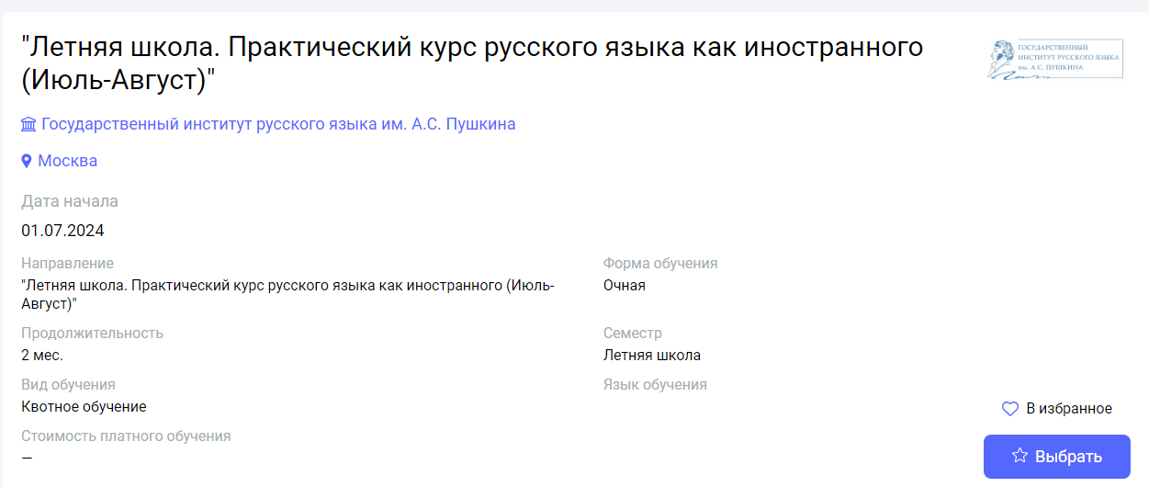
01.07.2024  (Гибридный формат: онлайн/очно | 2 | Москва | Московский государственный лингвистический университет | Русский язык как иностранный. Продвинутый уровень. | https://education-in-russia.com/education-in-russia/programs/123334
29.07.2024  (Очный формат) | 1 | Москва | Государственный институт русского языка  им. А.С. Пушкина | Летняя школа. Практический курс русского языка как иностранного (Август) | https://education-in-russia.com/education-in-russia/programs/123433  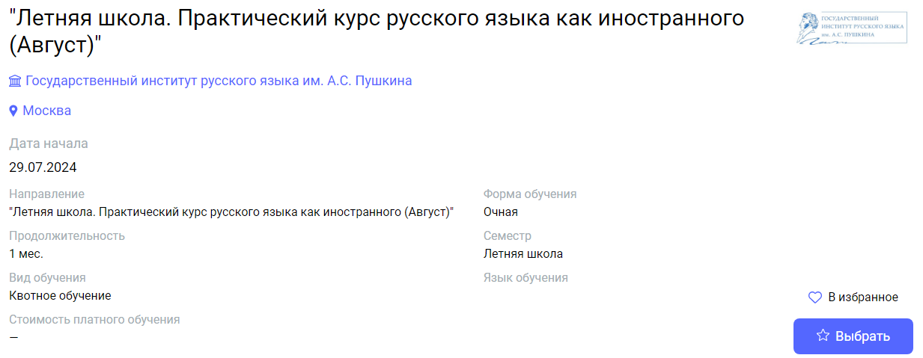
26.08.2024  (Очный формат) | 1 | Москва | Государственный институт русского языка  им. А.С. Пушкина | "Практический курс русского языка как иностранного для студентов филологического профиля" (для студентов ВУЗов Японии) | https://education-in-russia.com/education-in-russia/programs/123434  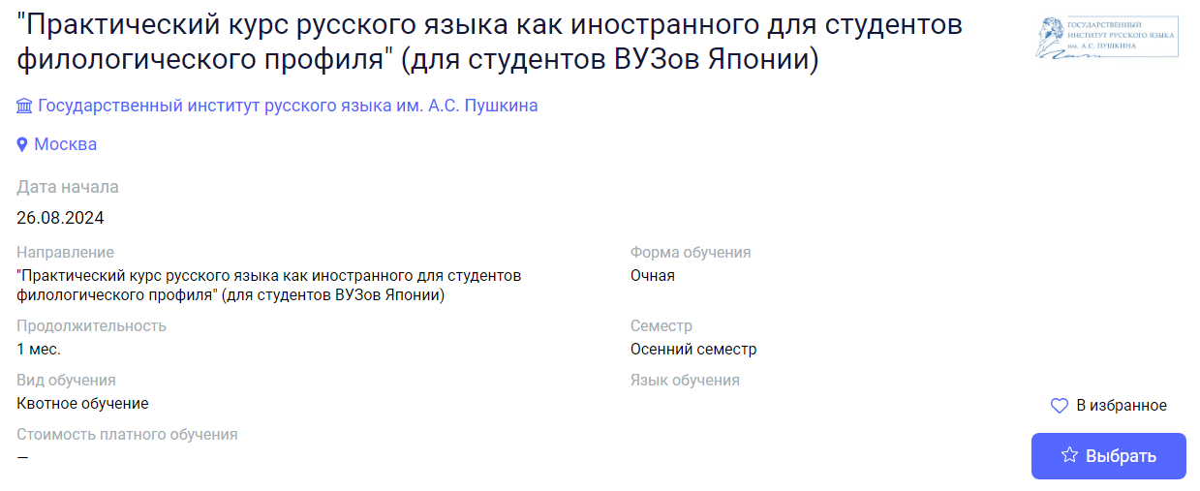
01.09.2024  (Гибридный формат: онлайн/очно | 4 | Москва | Московский государственный лингвистический университет | Русский язык как иностранный. | https://education-in-russia.com/education-in-russia/programs/123337  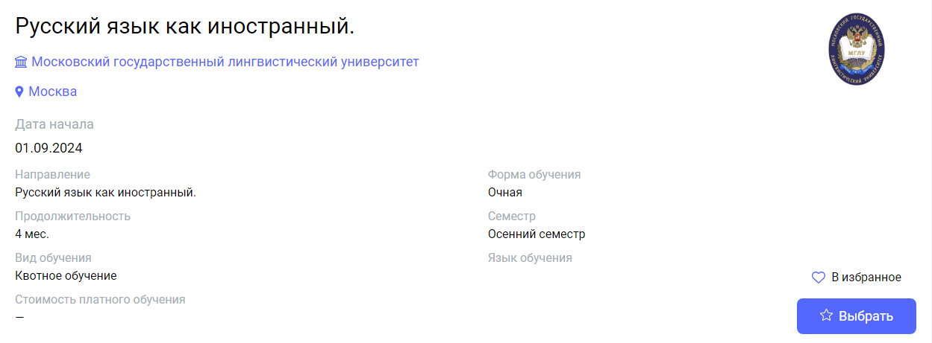
01.09.2024  (Гибридный формат: онлайн/очно | 10 | Москва | Московский государственный лингвистический университет | Русский язык как иностранный. | https://education-in-russia.com/education-in-russia/programs/123335  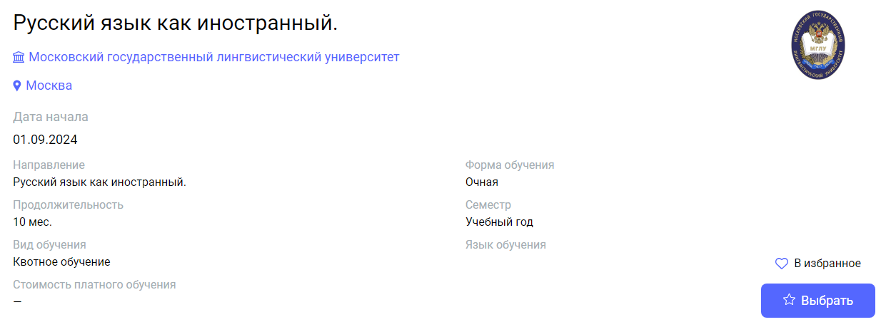
01.09.2024  (Гибридный формат: онлайн/очно | 4 | Москва | Московский государственный лингвистический университет | Русский язык как иностранный. Продвинутый уровень. | https://education-in-russia.com/education-in-russia/programs/123333  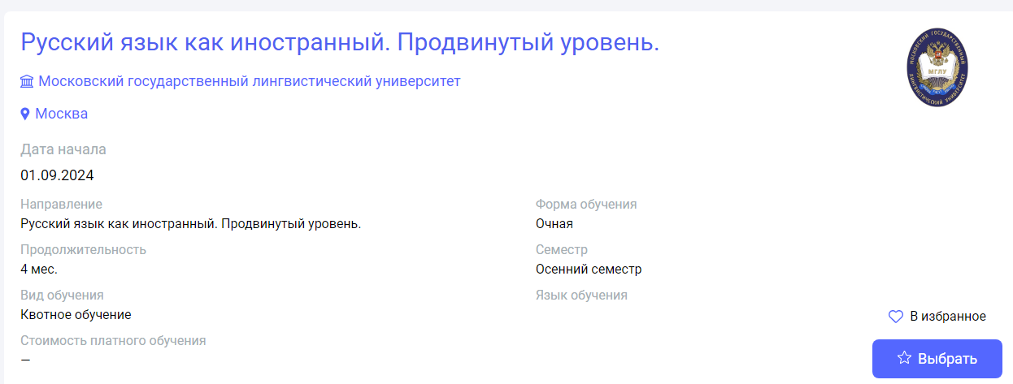
01.09.2024  (Гибридный формат: онлайн/очно | 10 | Москва | Московский государственный лингвистический университет | Русский язык как иностранный. Продвинутый уровень. | https://education-in-russia.com/education-in-russia/programs/123331  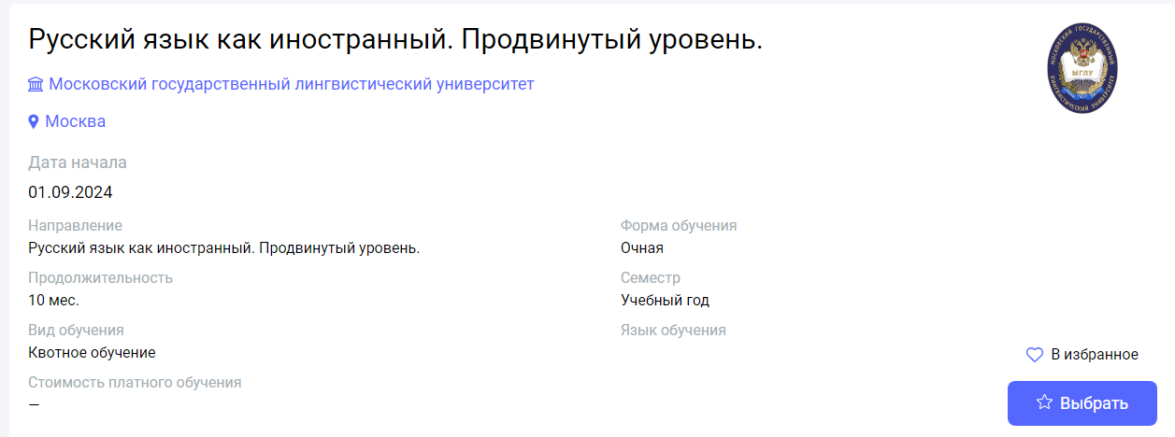
02.09.2024  (Очный формат) | 5 | Москва | Государственный институт русского языка  им. А.С. Пушкина | "Практический курс русского языка как иностранного" | https://education-in-russia.com/education-in-russia/programs/123419  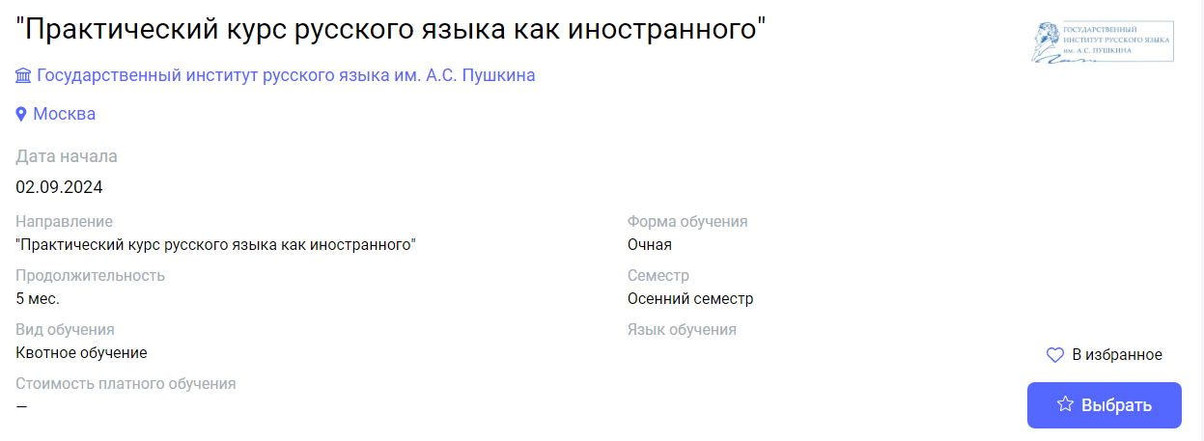
02.09.2024  (Очный формат) | 10 | Москва | Государственный институт русского языка  им. А.С. Пушкина | Практический курс русского языка как иностранного | https://education-in-russia.com/education-in-russia/programs/123447  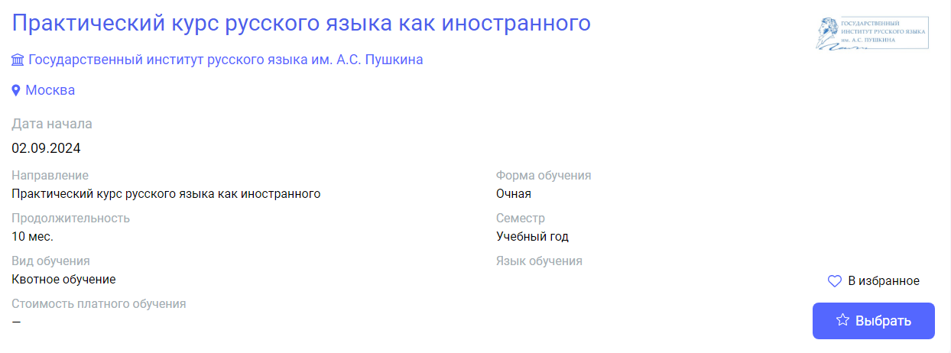
02.09.2024  (Очный формат) | 10 | Москва | Государственный институт русского языка  им. А.С. Пушкина | "Практический курс русского языка как иностранного для студентов филологического профиля" | https://education-in-russia.com/education-in-russia/programs/123438  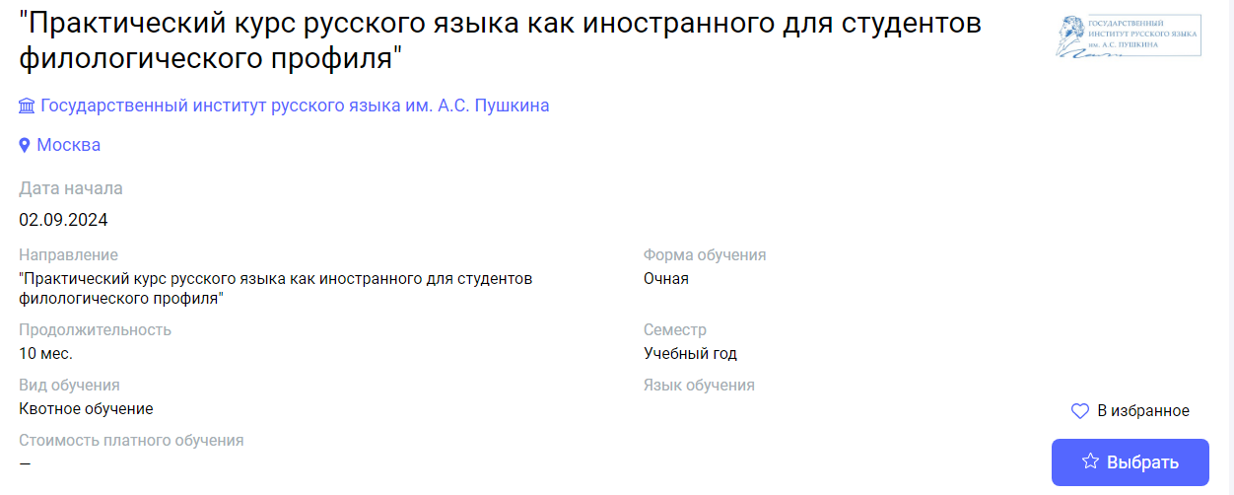
02.09.2024  (Очный формат) | 4 | Москва | Государственный институт русского языка  им. А.С. Пушкина | Практический курс русского языка как иностранного для студентов филологического профиля | https://education-in-russia.com/education-in-russia/programs/123435  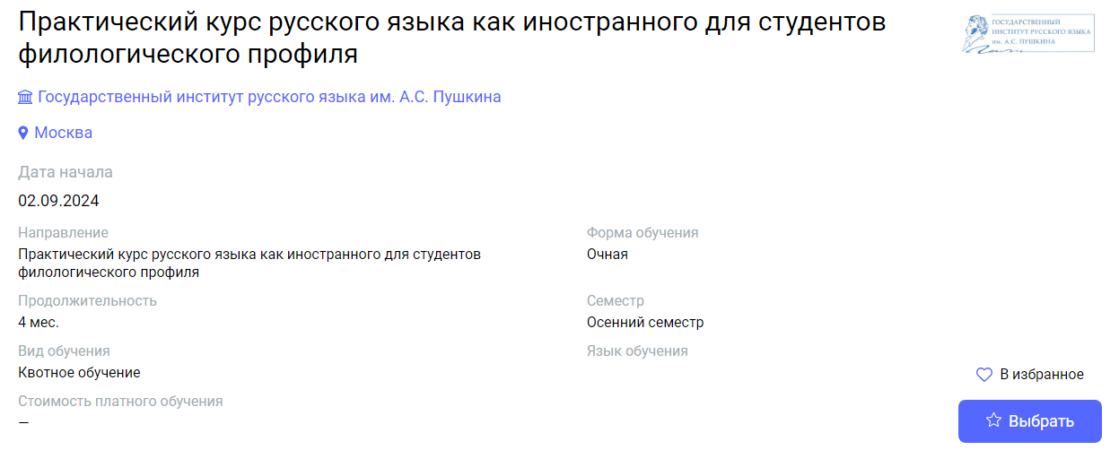
02.09.2024  (Очный формат) | 10 | Москва | Государственный институт русского языка  им. А.С. Пушкина | "Практический курс русского языка как иностранного (нефтегазовый профиль)" | https://education-in-russia.com/education-in-russia/programs/123432  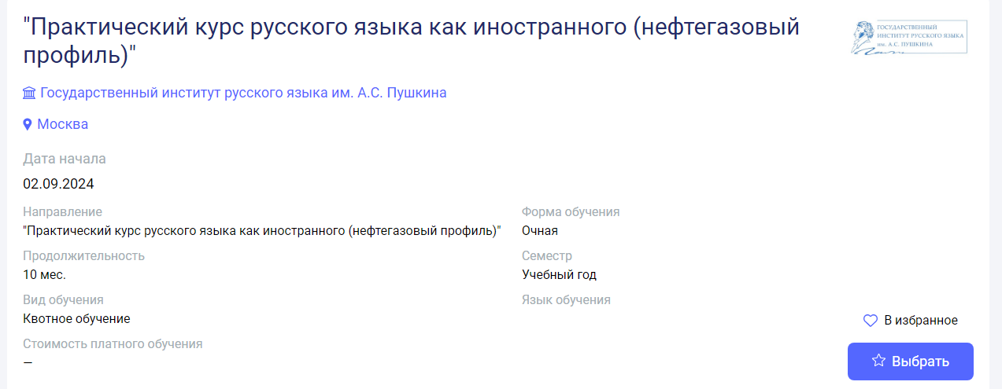
02.09.2024  (Очный формат) | 1 | Москва | Государственный институт русского языка  им. А.С. Пушкина | Практический курс русского языка как иностранного (Сентябрь) | https://education-in-russia.com/education-in-russia/programs/123431  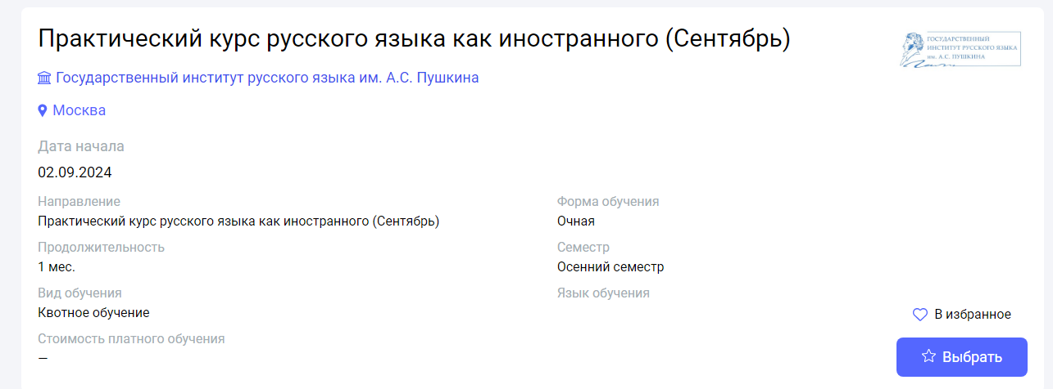
02.09.2024  (Очный формат) | 3 | Москва | Государственный институт русского языка  им. А.С. Пушкина | Практический курс русского языка как иностранного (Сентябрь-Ноябрь) | https://education-in-russia.com/education-in-russia/programs/123430  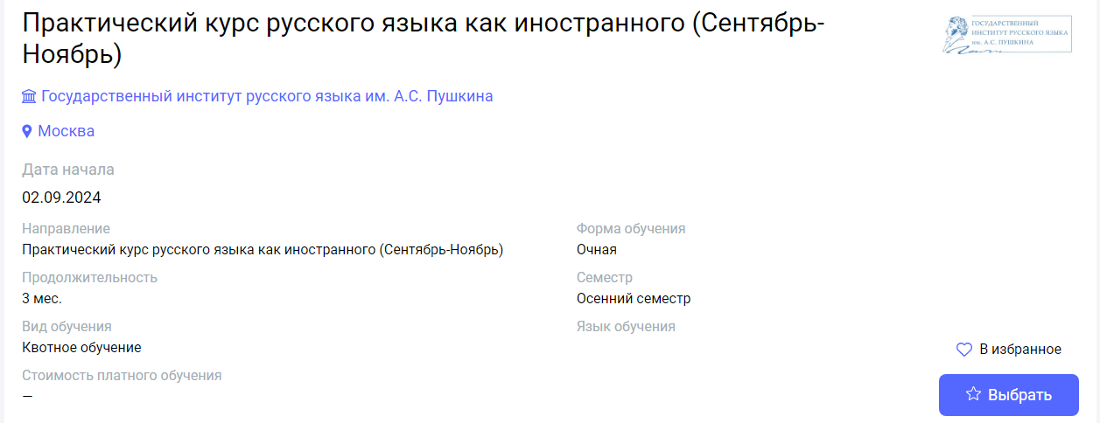
01.10.2024  (Очный формат) | 2 | Москва | Государственный институт русского языка  им. А.С. Пушкина | "Практический курс русского языка как иностранного для студентов филологического профиля" | https://education-in-russia.com/education-in-russia/programs/123440  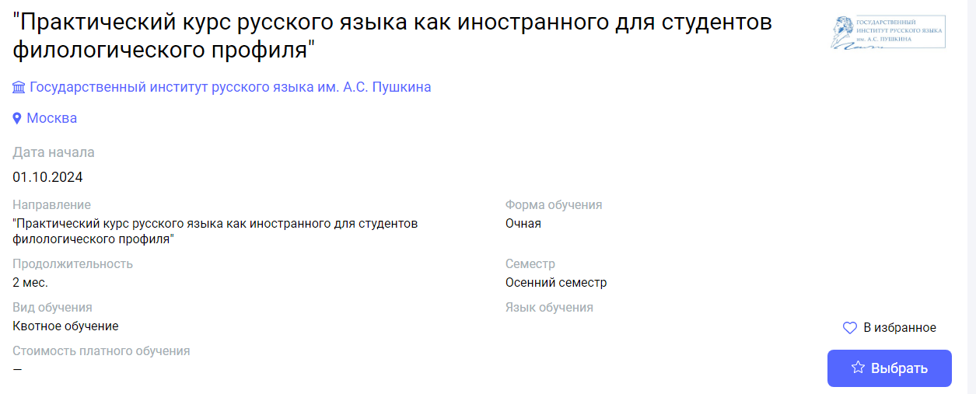
01.10.2024  (Очный формат) | 3 | Москва | Государственный институт русского языка  им. А.С. Пушкина | Практический курс русского языка как иностранного для студентов филологического профиля | https://education-in-russia.com/education-in-russia/programs/123436  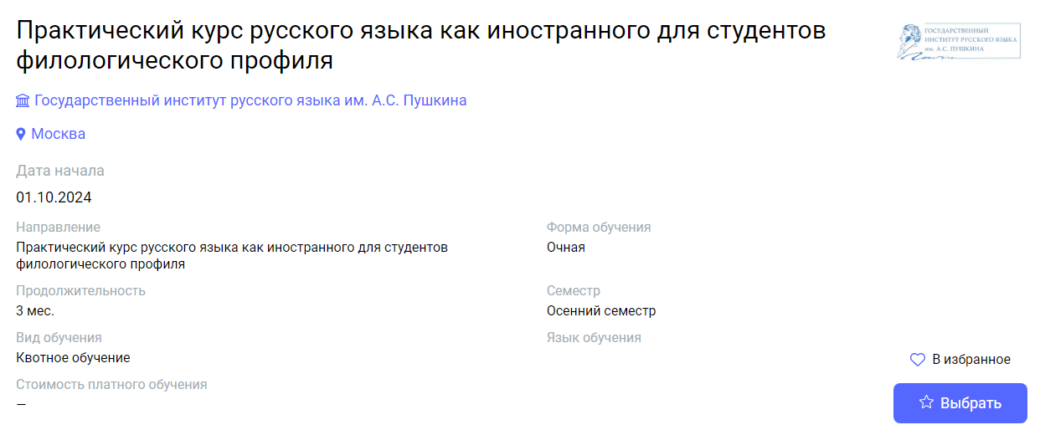
03.02.2025  (Очный формат) | 5 | Москва | Государственный институт русского языка  им. А.С. Пушкина | "Практический курс русского языка как иностранного (5 месяцев)" | https://education-in-russia.com/education-in-russia/programs/123442  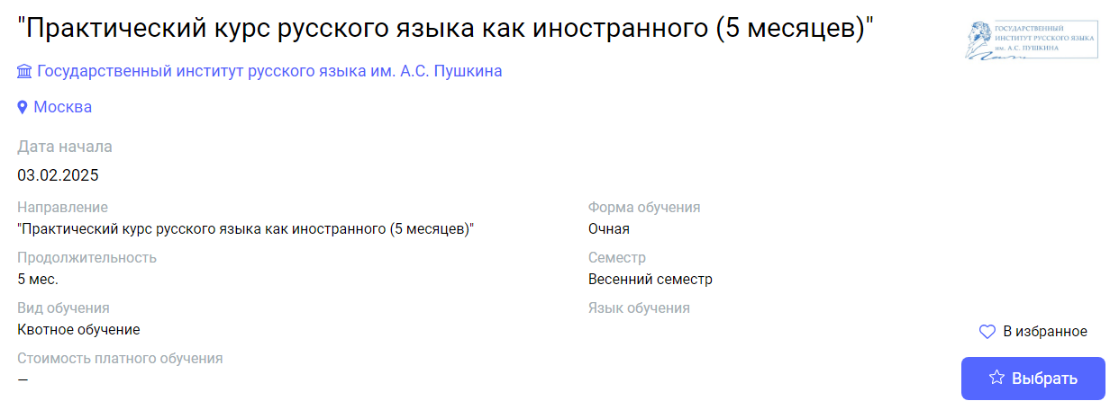
03.02.2025  (Очный формат) | 4 | Москва | Государственный институт русского языка  им. А.С. Пушкина | "Практический курс русского языка как иностранного (для студентов филологического профиля)" | https://education-in-russia.com/education-in-russia/programs?typeFilter=additional  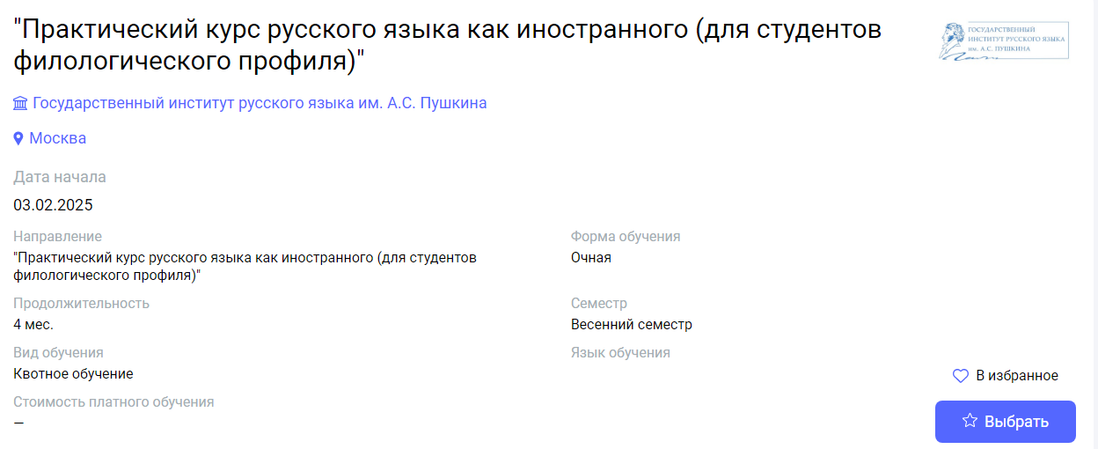
03.02.2025  (Очный формат) | 3 | Москва | Государственный институт русского языка  им. А.С. Пушкина | "Практический курс русского языка как иностранного для студентов филологического профиля" | https://education-in-russia.com/education-in-russia/programs/123439  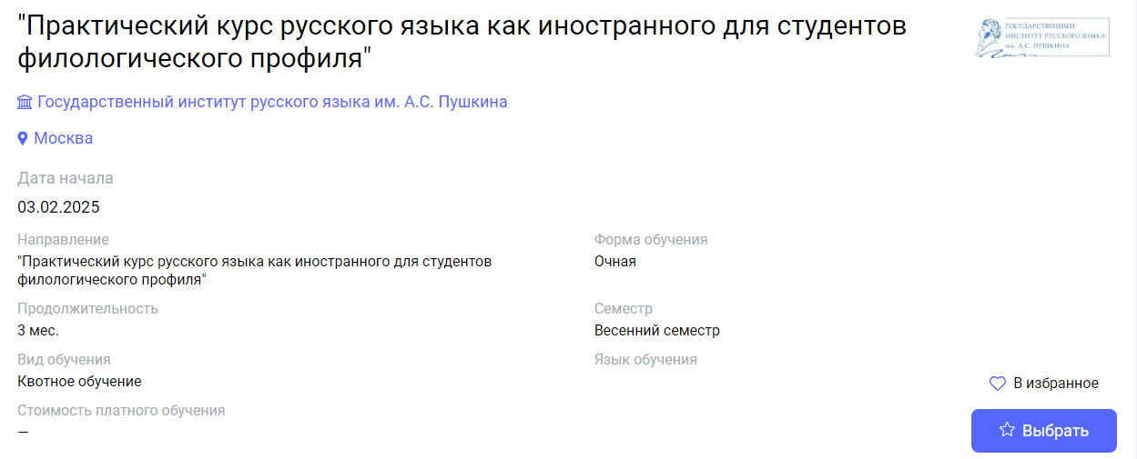
03.02.2025  (Очный формат) | 1 | Москва | Государственный институт русского языка  им. А.С. Пушкина | Практический курс русского языка как иностранного для студентов филологического профиля | https://education-in-russia.com/education-in-russia/programs/123437  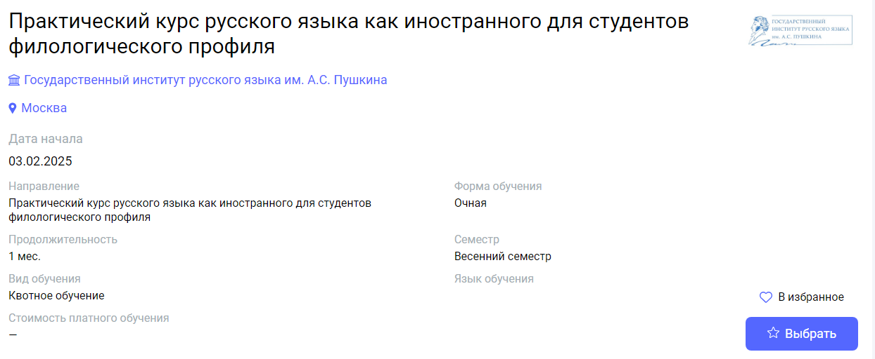
03.02.2025  (Очный формат) | 1 | Москва | Государственный институт русского языка  им. А.С. Пушкина | Практический курс русского языка как иностранного (Февраль) | https://education-in-russia.com/education-in-russia/programs/123429  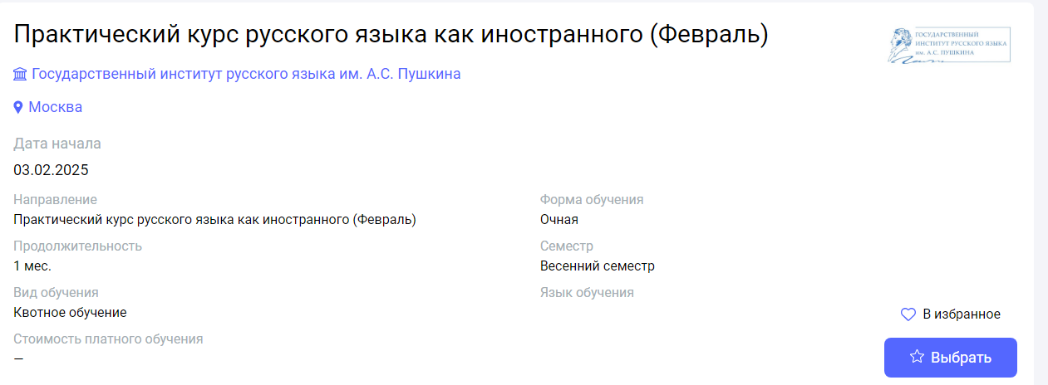
03.02.2025  (Гибридный формат: онлайн/очно | 5 | Москва | Московский государственный лингвистический университет | Русский язык как иностранный. | https://education-in-russia.com/education-in-russia/programs/123336  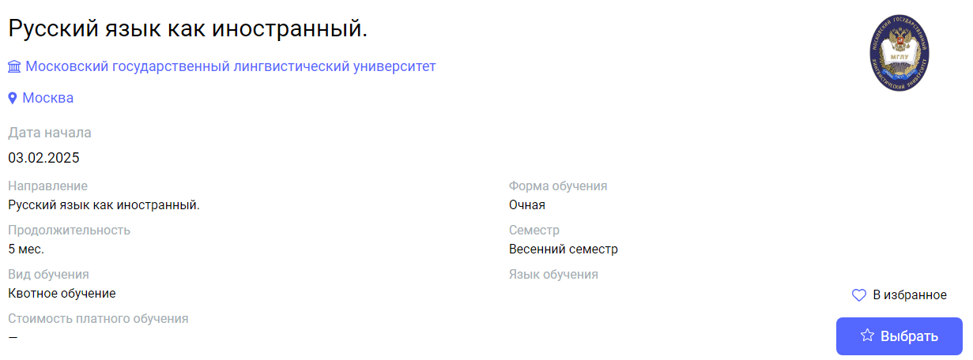
03.02.2025  (Гибридный формат: онлайн/очно | 5 | Москва | Московский государственный лингвистический университет | Русский язык как иностранный. Продвинутый уровень. | https://education-in-russia.com/education-in-russia/programs/123332  